15.04.2020г. 6-а класс
Тема. Координатная ось. Координата точки..
- Прочитать п.5.8(обратите внимание на замечание в пункте)
Обратите внимание!
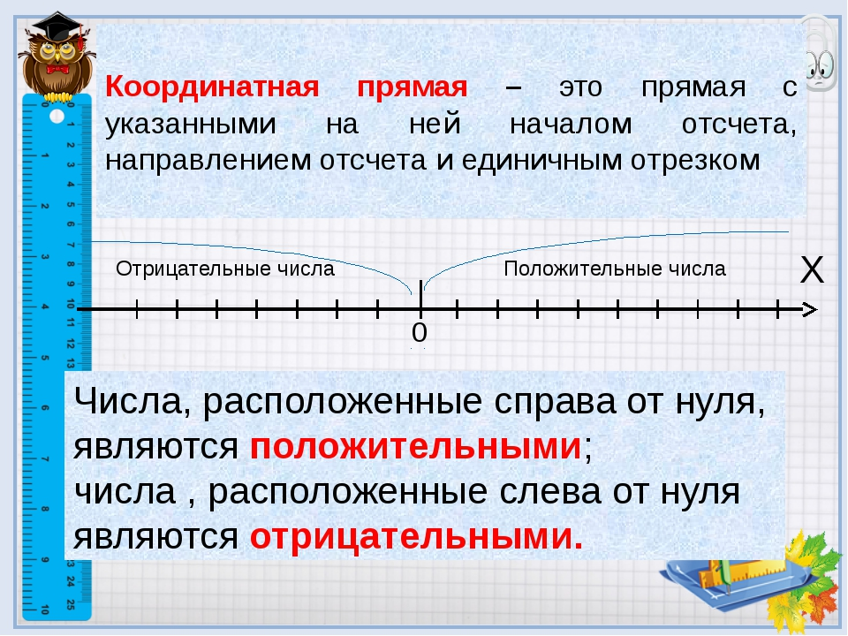

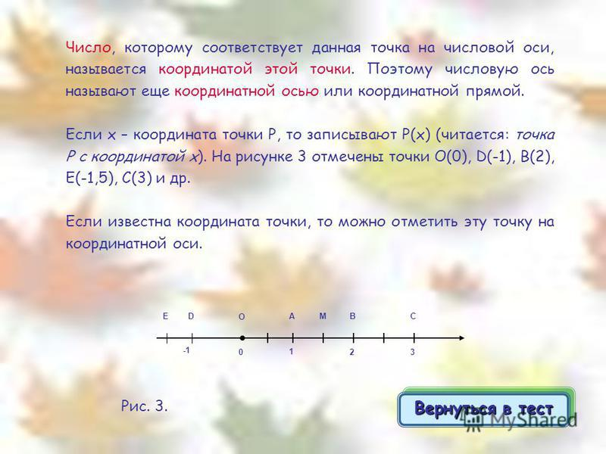

2. Выполните самостоятельно ,№1048,1051(а),1052(а)

